**ADMINISTRASI INFRASTRUKTUR JARINGAN**

**ULANGAN HARIAN 1**

**VLAN**



Nama: Dewa Prasta Maha Gangga

Absen: 30

Kelas: XI TKJ 2

**SMK Negeri 1 Denpasar**

**Teknik Komputer dan Informatika**

**Teknik Komputer dan Jaringan**

**Agustus 2018**

**SKEMA ULANGAN.**

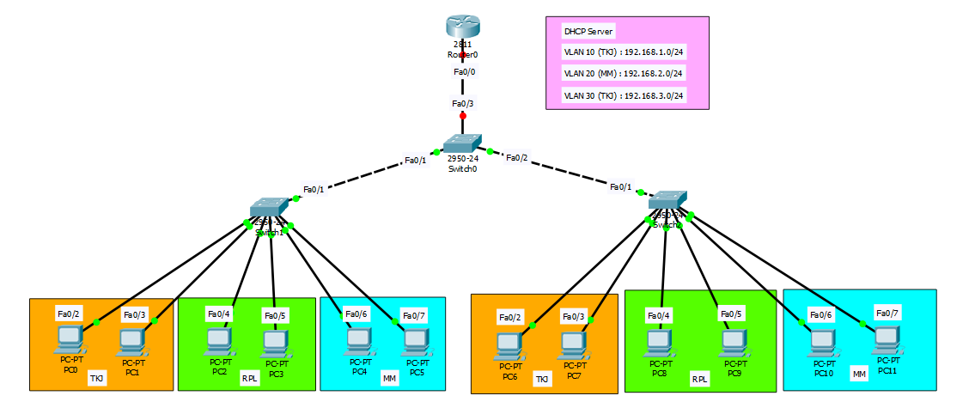

Penjelasan skema:

* Perangkat yang diperlukan; 1 router, 3 switch, 12 PC.
* IP setiap workstation akan diatur secara DHCP di router.
* Terdapat 3 vlan yaitu:
* Vlan 10 (TKJ) dengan network 192.168.1.0
* Vlan 20 (RPL) dengan network 192.168.2.0
* Vlan 30 (MM) dengan network 192.168.3.0
* Setiap perangkat yang berbeda dihubungkan dengan kabel staright.
* Setiap perangkat yang sama dihubungkan dengan kabel cross.
* Sesuaikan setiap port dengan skema.

1. **Konfigurasi pada switch0.**

* **Mengganti hostname switch dengan format [absen][nama] (30prasta).**

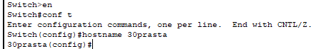

* Ketik “en” atau “enable” untuk masuk ke mode privilege.
* Ketik “conf t” atau “configure terminal” untuk masuk ke global config.
* Ketik “hostname [absen][nama]”, contoh “hostname 30prasta”.
* **Membuat Vlan.**

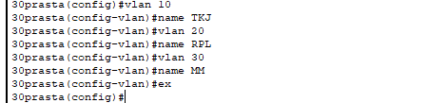

* Ketik “vlan 10”, untuk membuat vlan 10.
* Ketik “name TKJ”, untuk memberi nama vlan 10.
* Ketik “vlan 20”, untuk membuat vlan 20.
* Ketik “name RPL”, untuk memberi nama vlan 20.
* Ketik “vlan 30”, untuk membuat vlan 30.
* Ketik “name MM”, untuk memberi nama vlan 30.
* Ketik “ex” untuk keluar dari config vlan.
* **Atur setiap interface dengan mode trunk.**



* Ketik “int range fa0/1-3” untuk masuk ke interface port 1 sampai 3.
* Ketik “switchport mode trunk” untuk mengubah ke mode trunk (agar dapat mengakses lebih dari 1 vlan).

1. **Konfigurasi pada switch1.**

* **Mengganti hostname switch dengan format [absen][nama] (30prasta).**



* Ketik “en” atau “enable” untuk masuk ke mode privilege.
* Ketik “conf t” atau “configure terminal” untuk masuk ke global config.
* Ketik “hostname [absen][nama]”, contoh “hostname 30prasta”.
* **Membuat Vlan.**



* Ketik “vlan 10”, untuk membuat vlan 10.
* Ketik “name TKJ”, untuk memberi nama vlan 10.
* Ketik “vlan 20”, untuk membuat vlan 20.
* Ketik “name RPL”, untuk memberi nama vlan 20.
* Ketik “vlan 30”, untuk membuat vlan 30.
* Ketik “name MM”, untuk memberi nama vlan 30.
* Ketik “ex” untuk keluar dari config vlan.
* **Mendaftarkan setiap port pada vlan.**

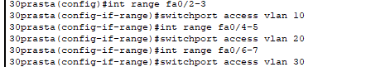

* Ketik “int range fa0/2-3” untuk masuk ke interface port 2 dan 3.
* Ketik “switchport access vlan 10” untuk mendaftarkan pada vlan 10.
* Lakukan juga hal yang sama dengan port selanjutnya untuk vlan 20 dan 30 (seperti gambar diatas).

1. **Konfigurasi pada switch2.**

* **Lakukanlah hal yang sama seperti konfigurasi pada switch1.**

1. **Konfigurasi pada router0.**

* **Mengganti hostname router dengan format [absen][nama] (30prasta).**

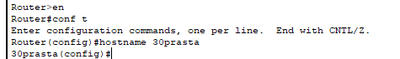

* Ketik “en” atau “enable” untuk masuk ke mode privileged.
* Ketik “conf t” atau “configure terminal” untuk masuk ke global config.
* Ketik “hostname [absen][nama]”, contoh “hostname 30prasta”.
* **Menghidupkan router.**

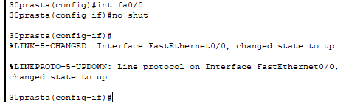

* Ketik “int fa0/0” untuk masuk ke config interface fa0/0 (port yang terhubung ke switch).
* Ketik “no shut” untuk menghidupkan router.
* **Membuat 3 sub interface untuk vlan pada router.**

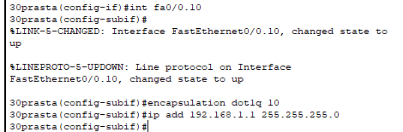

* **Untuk Vlan 10**
  + Ketik “int fa0/0.10”, untuk membuat sub interface/logical interface (penomoran {10} bebas, usahakan sama dengan no vlan agar mudah troubleshooting).
  + Tekan enter untuk memunculkan prompt.
  + Ketik “encapsulation dot1q 10”, untuk mengaktifkan protocol 802.1q yang biasanya digunakan untuk vlan trunking. (penomoran {10} bebas, usahakan sama dengan no vlan agar mudah saat trobleshoting).
  + Ketik “ip add 192.168.1.1 255.255.255.0” untuk memasukan ipnya.

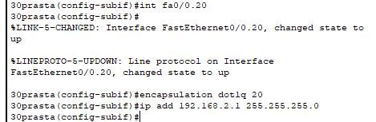

1. **Untuk Vlan 20**
   * Lakukan hal yang sama seperti gambar diatas.
   * Atur ip dengan: 192.168.2.1

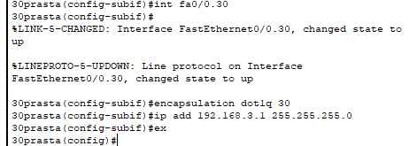

1. **Untuk Vlan 30**
   * Lakukan hal yang sama seperti gambar diatas.
   * Atur ip dengan: 192.168.3.1

* **Mengatur DHCP server**



1. **Untuk Vlan 10 (TKJ).**

* Ketik “ip dhcp pool TKJ” untuk mengatur ip workstation vlan TKJ menjadi DHCP.
* Ketik “network 192.168.1.0 255.255.255.0” untuk memasukan network id vlan beserta subnet masknya.
* Ketik “default-router 192.168.1.1” untuk memasukan default gateway dari vlan (gunakan ip sub interface vlan 10).

1. **Untuk vlan 20 (RPL).**



* Lakukan juga hal yang sama seperti gambar diatas.

1. **Untuk vlan 30 (MM).**



* Lakukan juga hal yang sama seperti gambar diatas.

1. **Atur semua IP workstation (PC) dengan DHCP.**

* **Contoh:**

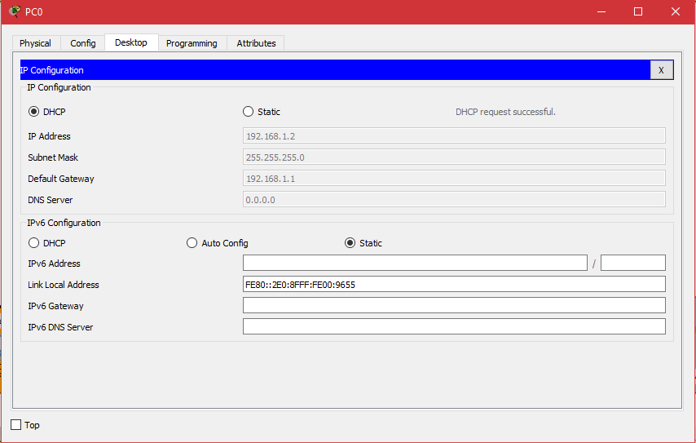

* Klik PC0 => Desktop => klik DHCP
* Lalu tunggu sesaat.
* **Lakukan hal yang sama untuk PC lainnya (PC1-11).**

**TEST PING**

1. **Sesama Vlan (PC0{TKJ switch1} ke PC6{TKJ switch2}).**

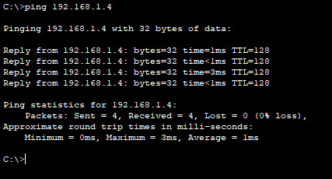

* Outputnya akan berupa reply jika telah terkonfigurasi dengan benar.

1. **Berbeda Vlan (PC2{RPL switch1} ke PC10{MM switch2}).**

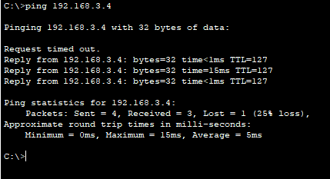

* Outputnya akan berupa reply jika telah terkonfigurasi dengan benar.
* Jangan takut jika ada 1 request time out (RTO), itu memang sering terjadi saat proses ping berbeda network.
* Jika diping sekali lagi maka akan normal (outputnya 4 reply).